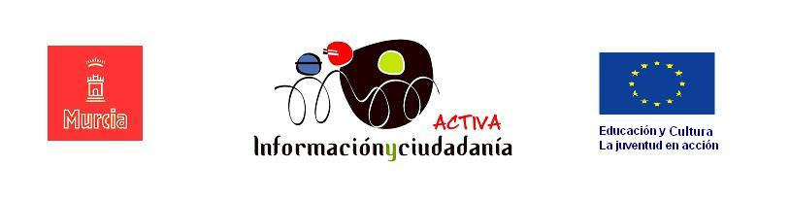

- ESPERIENCIA ESPAÑOLA -

FECHA | ACTIVIDAD | OBJETIVO
SEPTIEMBRE 2008 | Difusión de la aprobación del proyecto: Información y ciudadanía activa, una estrategia para la inclusión de jóvenes con menos oportunidades. | Dar a conocer la iniciativa del Proyecto y lo que pretende conseguir para sensibilizar la población a la tematica.
OCTUBRE 2008 | Reunión entre los responsables del proyecto del Servicio Juventud del Ayuntamiento de Murcia, el responsable del Informajoven, la responsable de la FESORMU | Planificar las acciones que se pretenden llevar a cabo en el periodo Noviembre – Febrero.
NOVIEMBRE 2008 | Encuentro con los jóvenes de FESORMU. | Presentación del proyecto en sus tres diferentes fases y aclaración de eventuales dudas.
DICIEMBRE 2008 | Organización de la visita de los jóvenes al Informajoven. | Preparación por parte del responsable del Informajoven de una presentación visual de la web del Informajoven.
ENERO 2009 | Visita al Informajoven de parte de un grupo de 12 jóvenes sordos de FERORMU. | En este encuentro los jóvenes han vivido en primera persona el ambiente del Informajoven, han asistido a la presentación de la web y han empezado a averiguar cuales son los problemas de acceso a las informaciones y las temáticas que mas les interesaría profundizar o conocer sobre las actividades del Informajoven.
FEBRERO 2009 | Reunión con los jóvenes de la ONCE participantes al seminario y discusión sobre los objetivos del proyecto. | Incluir la participación de los jóvenes de la ONCE en el Seminario como elemento enriquecedor del mismo.
FEBRERO 2009 |   Traducción de la pagina web de presentación del Informajoven en lengua de signos: http://www.youtube.com/watch?v=gxQel2wL-n0  http://www.informajoven.org/ | El objetivo es de empezar a quitar las barreras de comunicación con la traducción de la primera pagina del Informajoven donde se presentan las diferentes oportunidades e informaciones que se pueden encontrar.  La idea es de llegar a traducir en lengua de signos todas las informaciones de interés para los jóvenes de FESORMU.
FEBRERO 2009 | Curso de acompañamiento de personas ciegas a la delegación territorial de la ONCE de Murcia. | El objetivo es de atender en manera correcta a los participantes ciegos del Seminario, aprender como guiar a una persona ciega, como comportarse en situaciones como comida/seminario... ecc.
POR DETERMINAR 2009 | Curso base de introducción a la lengua de signos española dirigido a personas que trabajan en el Administración Publica. | El objetivo es adquirir habilidades de comprensión y expresión en LSE básica que permitan un intercambio comunicativo.  Conocer las habilidades de expresión corporal, para una producción básica en LSE.  Conocer las características esenciales de la Comunidad Sorda.  Valorar la importancia de emplear la LSE.
POR DETERMINAR 2009 | Presencia de un interprete de lengua de signos una tarde a la semana en el Centro Informajoven. | Permitir a los jóvenes sordos el acceso al Informajoven con la ayuda de un interprete.
POR DETERMINAR 2009 | Creación de un punto de información juvenil en la sede de FESORMU y en la ONCE. | Así como se está desarrollando en los institutos de Murcia, el punto de información en la sede de FESORMU y en la de la ONCE es una oportunidad de acercar las informaciones directamente donde los jóvenes se encuentran.
POR DETERMIAR 2009 | Presentación al grupo de jóvenes ciegos de la ONCE y de jóvenes de FESORMU del Proyecto “Debate Europa” | Intentar que se cree un grupo autonomo que pueda participar a este proyecto. El proyecto tiene el objetivo de debatir sobre un tema de interés europeo y averiguar la percepción que los jóvenes tienen de la Unión Europea en el contexto mundial.

